**лекций на 1 семестр МДК 01.03**

Теоретические основы анализа функционирования АСУ.

1. Организация функциональных схем и связей Мат.модели функций.

**Объект управления** – техническое устройство или процесс, поведение

которого нас не устраивает по каким-либо причинам.

**Управление** – процесс воздействия на объект управления с целью

изменения его поведения нужным образом.

**Регулирование** - частный случай управления, целью которого является

приведение объекта к заданному состоянию.

**Автоматический процесс** – процесс, который совершается без участия

человека.

**Система** - совокупность элементов, объеденных общим режимом

функционирования. При этом элементом можно называть любое техническое

устройство.

**Динамическая система** – система, процессы в которой изменяются с

течением времени в силу собственных свойств.

**Система автоматического управления (**САУ) – динамическая система,

которая работает без участия человека.

Основные элементами САУ являются:

- объект управления (ОУ);

- управляющее устройство или регулятор (Р), который сравнивается выход

УО с желаемым и в зависимости от результата вырабатывает управляющий

сигнал на объект.





**Переходная характеристика (ПФ)**

**Это реакция системы на единичное ступенчатое входное воздействие**

**u(t-τ)= 1(t-τ) при нулевых начальных условиях.**

**- единичная ступенчатая функция**

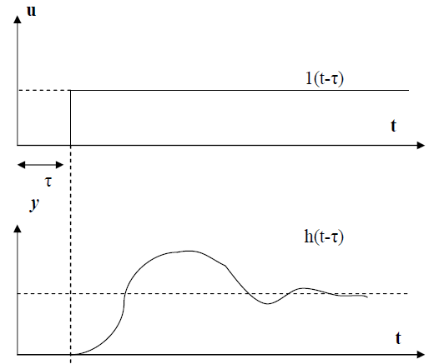

**Если входное воздействие представляет собой неединичную ступенчатую**

**функцию**

**u(t) = k 1(t), то**

**Выходная величина будет y(t) = k h(t), т.е. представляет собой переходную**

**характеристику с коэффициентом пропорции k .**



**Импульсная переходная функция (характеристика) g(t) - это реакция системы на входной сигнал в виде δ-функции при нулевых начальных**

**условиях.**

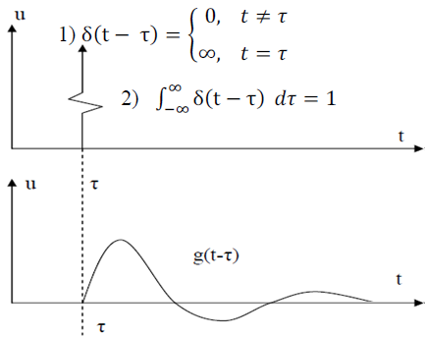

**С помощью δ– функции можно описать реальное входное воздействие**

**типа удара. В действительности импульсные входные воздействия на объект**

**всегда конечны по уровню и продолжительности. Однако, если их**

**длительность намного меньше длительности переходных процессов ,то с**

**определенной точностью реальный импульс может быть заменен δ–**

**функцией с некоторым коэффициентом** .





**Передаточная функция**

Наряду с обыкновенными дифференциальными уравнениями в ТАУ

используются различные их преобразования. Для линейных систем эти

управления удобнее представлять в символической форме применением

**оператора дифференцирования**

p= d/dt

что позволяет записывать дифференциальные уравнения , как алгебраические

и вводит новую динамическую характеристику - передаточную функцию

**(этот способ был предложен англ.ученым Хэвисайдом в 1845 году ,позднее**

**он был строго обоснован аппаратом интегральных преобразований Лапласа и**

**Карсона).**

**Математическую модель за определенный интервал времени можно представить как**

**∑F(x(t))i +ПG(x(t))j + S =Y**

**S - величина постоянная (отправная точка)**

**∑F(x(t)) - сумма i функций**

**ПG(x(t))j - произведение j функций**

**Значит можно вывести W(p), которая будет указывать соотношение входа и выхода.**

$$w\left(p\right)i=\frac{yi}{f(x)i}$$

**Пусть у нас объект математически описан как Y=A(p)+1**

**Пусть у нас АСУм математически описан как f(x)=D(p)+v =>**

$w\left(p\right)=\frac{y}{x}=\frac{\left(A\left(p\right)+1\right)}{\left(Dp+v\right)}$**- передаточная функция объекта.**

**Таким образом зная передаточные функции объектов можем организовывать структуры любой сложности.**

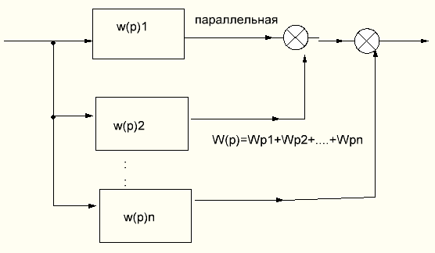

**из рисунка выше видно, как влияет параллельное соединение на организацию переходных функций.**

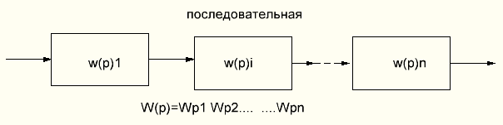

**из рисунка выше видно, как влияет последовательных соединение на организацию переходных функций.**

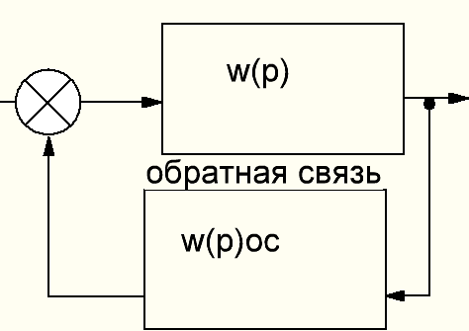

$$W\left(p\right)вых=\frac{W\left(p\right)}{1±W\left(p\right)ос}$$

**ЗАКЛЮЧЕНИЕ:**

**Видно, что динамические звенья могут полностью отражать форматы различных данны и связей для АНАЛИЗА АСУ.**

**Типовые звенья.**

1. К - Усилительное звено.

2. p - Дифференцирующее звено.

3. 1/p - Интегрирующее звено (интегратор).

4. K/(Tp+1) - Инерционное (апериодическое) звено.

5. K/(T2p+2dTp+1) - Колебательное звено.

6. K(Tp+1) - Форсирующее звено.

7. K(T2p+2dTp+1) - Форсирующее звено 2-го порядка

Если в частотном формате, то

p=jw - представления диф. величины.











**В САУ широко применяется ЛАЧХ**





Если на вход подать *sin* то с течением времени t на выходе будет *sin*

Взаимосвязь между амплитудой и фазой входных и выходных сигналов

определяет частотная характеристика.

u = A1 *cos* ωt *y* = A2 (*cos* ωt + u)

Для нахождения взаимосвязи между u и *y* можно воспользоваться

передаточной функцией, формально заменив p→ *j*ω



**(*j*)2 = -1 => (*j*ω)2 = - ω2 (*j*ω)3 = - *j*ω3 (*j*ω)4 = ω4**







**Составляющие обобщенной частотной характеристики W(*j*ω) имеют**

**самостоятельное значение и следующие названия:**

**Re (ω) – вещественная частотная характеристика (ВЧХ)**

**Im (ω) – мнимая частотная характеристика (МЧХ)**





